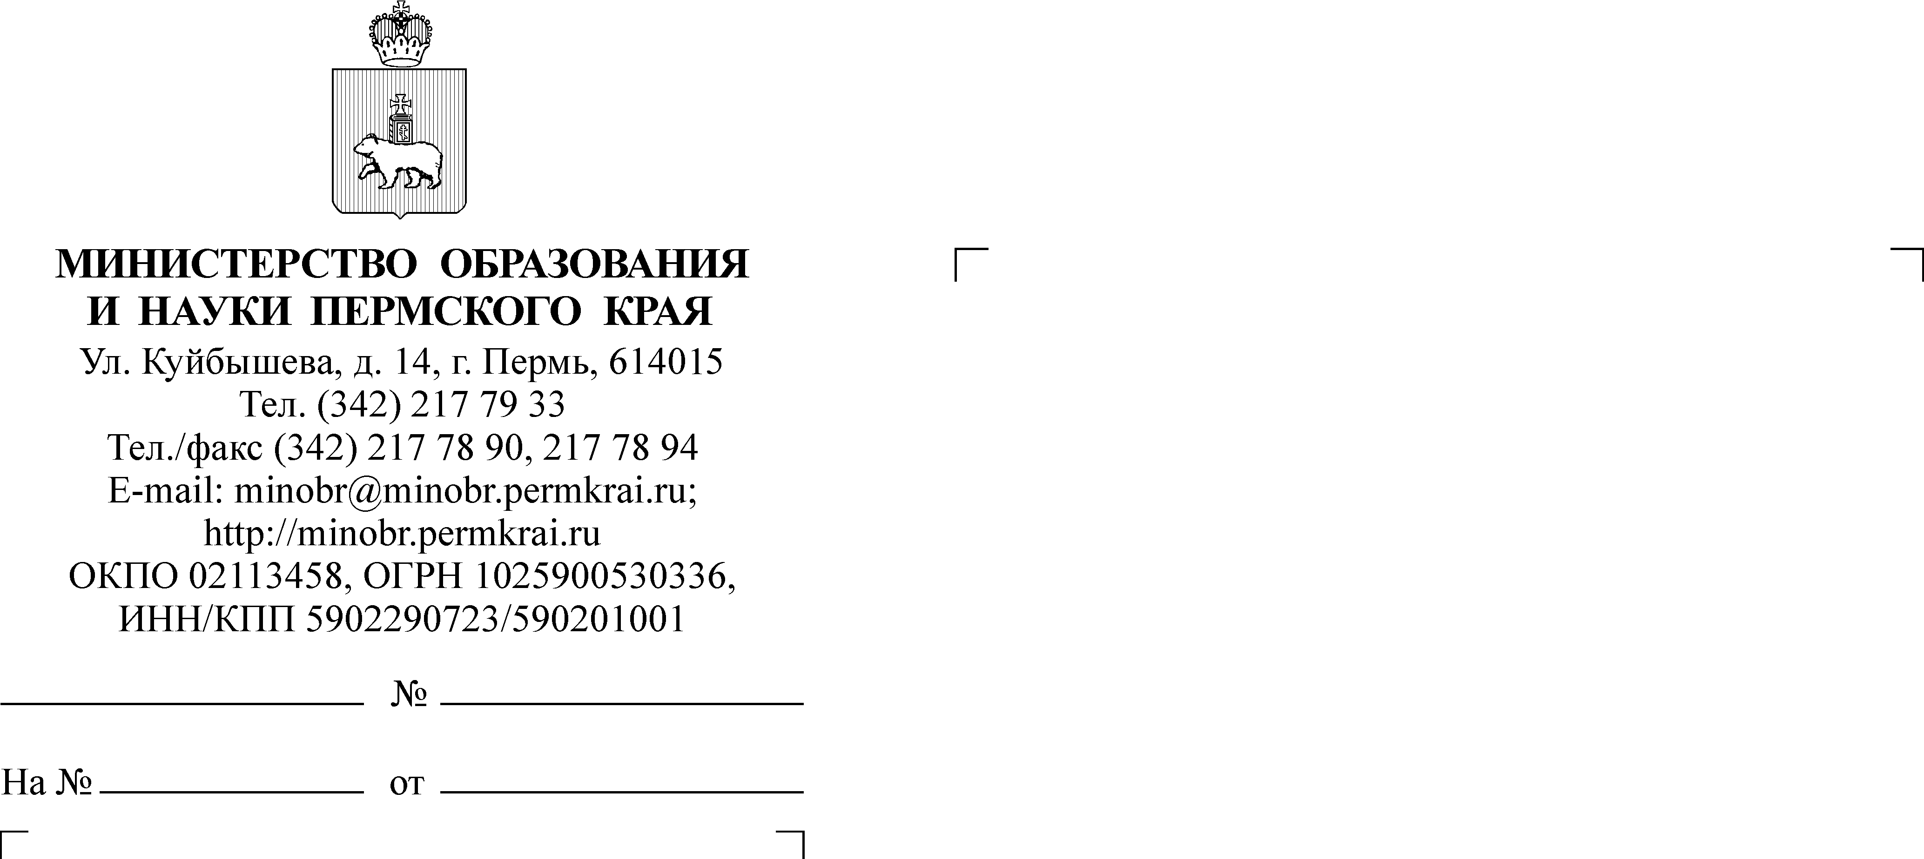

30.12.2019
СЭД-26-01-36-1757
О проведении краевого педагогического фестиваля этнокультурных образовательных практик «Прикамье – созвучие культур»

Уважаемые коллеги!
14 февраля 2020 года управлением образования администрации г. Кудымкар при поддержке министерства по делам Коми-Пермяцкого округа, министерства образования и науки Пермского края и ГАУ ДПО «Институт развития образования Пермского края» проводится краевой педагогический фестиваль этнокультурных образовательных практик «Прикамье – созвучие культур»
(далее – Фестиваль).
К участию в Фестивале приглашаются методисты и специалисты управлений образованием, руководители образовательных организаций
и их заместители, классные руководители, педагоги-организаторы, тьюторы, педагоги дополнительного образования, воспитатели дошкольных организаций, студенты-старшекурсники педагогических специальностей, преподаватели СПО, работники организаций культуры, физкультуры и спорта по предварительным заявкам без ограничения квоты.
Место проведения Фестиваля: г. Кудымкар, Пермский край.
Для участников будет организован трансфер Пермь – Кудымкар – Пермь
(14 февраля 2020 г., в 07.30 час. от Культурно-делового центра по адресу:
ул. Куйбышева, д. 14).
Для участия в мероприятии необходимо в срок до 10 февраля 2020 г. зарегистрироваться по ссылке: https://forms.gle/xLeDYvv6FQxNiGt57.
Прошу информацию довести до сведения заинтересованных лиц.

Приложение: | Положение о краевом педагогическом фестивале этнокультурных образовательных практик «Прикамье – созвучие культур» на 4 л. в 1 экз.
Заместитель министра Н.Е. Зверева

Жуланова Евгения Викторовна
(342) 217 78 93

Приложение

ПОЛОЖЕНИЕ
о краевом педагогическом фестивале этнокультурных образовательных практик «Прикамье – созвучие культур»

Этнокультурное образование – это целенаправленный непрерывный педагогический процесс приобщения учащихся к этнической культуре
(или культурам) в организациях дошкольного, общего, дополнительного
и профессионального образования на основе взаимодействия с семьей, учреждениями культуры, спорта и средствами массовой информации.
Этнокультурные образовательные практики – это деятельностные формы приобщения детей к национальной культуре на основе проживания различного этнокультурного опыта, в котором главное место отводится активной деятельности школьника.
Педагогический фестиваль – образовательная площадка представления передового опыта и результатов творческой деятельности педагогов.

1. Общие положения
- Настоящее Положение определяет цели и задачи краевого педагогического фестиваля этнокультурных практик «Прикамье – созвучие культур» (далее – Фестиваль), порядок его организации, проведение и подведения итогов.
- Фестиваль представляет собой комплекс мероприятий, обеспечивающих профессиональное развитие педагогических работников края
в процессе представления опыта и результатов творческой деятельности
в контексте реализации этнокультурного образования.
- Организаторы Фестиваля:
– Министерство образования и науки Пермского края;
– ГАУ ДПО «Институт развития образования Пермского края»;
– Управление образования администрации города Кудымкара;
– МОБУ «Средняя общеобразовательная школа №1» г. Кудымкара;
– МАУДО «Детско-юношеский центр «Радуга» г. Кудымкара.

2. Цель и задачи
- Цель: выявление, поддержка и распространение эффективного педагогического опыта образовательных организаций дошкольного, общего, дополнительного и профессионального образования Пермского края в контексте реализации этнокультурных образовательных практик на основе взаимодействия с семьей, учреждениями культуры, спорта и средствами массовой информации.
- Задачи:
– обеспечить единой платформой для обмена опытом педагогов Пермского края
в вопросах реализации этнокультурных образовательных практик;
– представить и обобщить способы и приемы реализации современных этнокультурных образовательных практик на основе взаимодействия с семьей, учреждениями культуры, спорта и средствами массовой информации;
– развивать неформальное профессиональное взаимодействие и результативное сотрудничество в педагогической среде и межведомственное взаимодействие.

- Сроки и место проведения
  - Время проведения: 14 февраля 2020 г. с 11.00 до 16.00
  - Место проведения: г. Кудымкар Пермский край на 5-ти образовательных площадках:
Площадка 1. «Результативные этнокультурные практики внеурочной деятельности школы», МОБУ «Средняя общеобразовательная школа № 1 имени Н. Кузнецова», ул. Лихачева, 25.
Площадка 2. «Этнокультурная компетентность дошкольников – основа патриотического воспитания», МОБУ «Детский сад № 19 «Родничок»,
ул. Лихачёва, 46а
Площадка 3. «Творческая мастерская дополнительного образования: сохраняя традиции, создаем будущее», МАУДО «Детско-юношеский центр «Радуга», ул. М. Горького, 28.
Площадка 4. «Этнокультурный образ школьного музея: возможности формирования общекультурной компетентности обучающихся», ГКБУК «Коми-Пермяцкий краеведческий музей им. П.И. Субботина-Пермяка», ул. 8 Марта, 27
Площадка 5. «Патриотизм будущего: музейная педагогика, интерактивные практики», Школьный музей им Н. Кузнецова МОБУ «Средняя общеобразовательная школа № 1 имени Н. Кузнецова», ул. Лихачева, 25.

- Участники Фестиваля
4.1 Методисты и специалисты управлений образованием, руководители образовательных организаций и их заместители, классные руководители, педагоги-организаторы, тьюторы, педагоги дополнительного образования, воспитатели дошкольных организаций, студенты-старшекурсники педагогических специальностей, преподаватели СПО, работники организаций культуры , физкультуры и спорта по предварительным заявкам без ограничения квоты.

- Форма участия
  - Педагогические работники могут принять участие:
    - Без выступления как участники в программе Фестиваля по заявке.
    - Представление опыта в форме мастер-класса до 20 минут, выступление до 10 мин. по заявке;
    - Представление опыта в форме стендового доклада/постер-сессии выполняется в бумажном варианте, размером не более А1, размещается на стенде перед началом работы Фестиваля (возможно в заочной форме);
    - Обобщение опыта в форме представления буклета «Этнокультурные образовательные практики» (возможно в заочной форме).
Требования к буклету: выполнение с использованием программы Microsoft Office Publisher. Буклет должен представлять собой сложенный втрое лист бумаги формата А-4, выполненный в цветном варианте. Содержание буклета должно содержать краткое описание этнокультурной практики с представлением формы реализации. Обязательным является использование текста (название, цель, задачи, краткое содержание, полученные результаты и эффекты, адресат: ФИО полностью, должность, название образовательной организации, контакты)
и изображений в форме инфографики. Использование фотографий, графиков, рисунков, таблиц и т.п. не должно превышать 30% от общей информации. Буклеты предоставляются в печатном и электронном и видах. Буклеты направить на электронный адрес: ducraduga@rambler.ru с пометкой «Буклет_Фестиваль. Иванова И.И.».

6. Программа параллельных образовательных площадок
10.00 – 11.00 – регистрация, постер-сессия (выставка образовательных продуктов участников фестиваля) выставка-продажа методической литературы
11.00 – 11.10 – открытие, приветствие участников и делегаций Фестиваля
11.10 – 11.30 – спикер-сессия (выступление ведущих специалистов края
с целевыми ориентирами этнокультурного образования: смыслы, цели, образы, ценности)
11.45 – 13.00 – методическая панорама мастер-классов «Активные
и интерактивные методы и приемы реализации этнокультурного образования»
13.00 – 14.00 – обед
14.00 – 15.30 – питч-сессия «Марафон готовых решений» (краткая словесная, визуальная презентация педагогического опыта по предварительным заявкам)
15.30 – 15.45 – эксперт-сессия: подведение итогов Фестиваля
16.00 – отъезд делегаций

7. Подведение итогов
- Все участники краевого Фестиваля получают сертификат участника согласно регистрационному листу и заявке.
- Педагоги, представившие свой опыт в форме мастер-классов, стендовых докладов, буклетов получают сертификат обобщения опыта ИРО ПК.
- Для участия в мероприятии необходимо до 10 февраля 2020 г. зарегистрироваться по ссылке: https://forms.gle/xLeDYvv6FQxNiGt57

- Организационный комитет
Дрёмина И.А., научный сотрудник отдела воспитания и социализации
ГАУ ДПО ИРО ПК;
Калин С.П., начальник Управления образования администрации
г. Кудымкар;
Остроносова О.М., заместитель директора по УВР МОБУ «Средняя общеобразовательная школа № 1»;
Бражкина Т.Т., директор МАУДО «Детско-юношеский центр «Радуга».

Контактные телефоны:
Научно-методическое сопровождение: трансфер: Дремина Инга Анатольевна, 8(342) 336-79-81, 8-952-31-50-691, dryominacs80@yandex.ru.
Организационные вопросы: Бражкина Татьяна Тадеушевна,
(34 260) 416-91, 8-902-797-70-91, ducraduga@yandex.ru
Вопросы регистрации: Ганимедов Константин Александрович,
8-902-83-08-123, ducraduga@rambler.ru

